Especificação do jogo de xadrez

O jogo é composto de um tabuleiro 8x8 com 16 peças para cada jogador. Cada jogador movimenta uma peça por turno fornecendo ao programa a casa origem e a casa destino. Cada peça tem seu movimento próprio especificado a baixo.

V = casa do tabuleiro não contém peça

T = Torre – pode mover n casas na horizontal ou vertical

C = Cavalo – em “L” 2 na vertical ou horizontal e 1 respectivamente na horizontal ou vertical

B = Bispo – n casas na diagonal

R = Rei – 1 casa em qualquer direção

D = Dama – n casas em qualquer direção

P = Peão – 1 casa em frente para mover e 1 casa na diagonal para capturar

As cores são:

V = casa do tabuleiro não contém peça

B = Branco

P = Preto

Vale resaltar que a movimentação de algumas destas peças são limitadas. Apenas o cavalo é capaz de pular peças. O rei não pode se mover para uma casa que seja ameaçada por uma peça adversário.

O programa verifica se o movimento é valido. Se for, o movimento é realizado uma mensagem e emitida indicando todas as pecas que ameaçam a peça na casa destino, e as peças que estão sendo ameaçadas pela casa destino.

Quando um jogador faz um movimento, a casa origem se torna vazia, e a casa destino assume o valor da peca que estava na casa origem, ou seja, a peca que foi substituída e eliminada do jogo. Em caso de movimento invalido uma mensagem e exibida as pecas continuam intactas e o jogador deve jogar novamente.

O objetivo do jogo e dar cheque mate, ou seja, ameaçar o rei de uma maneira que seja impossível dele escapar. Le - se <peca><cor>, e.g, PP Peão Preto.

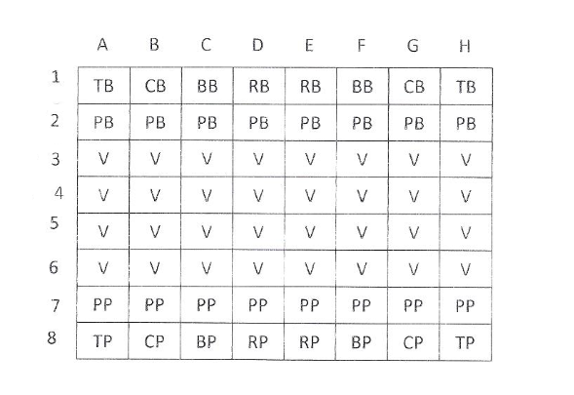

Modelo da Arquitetura do Programa

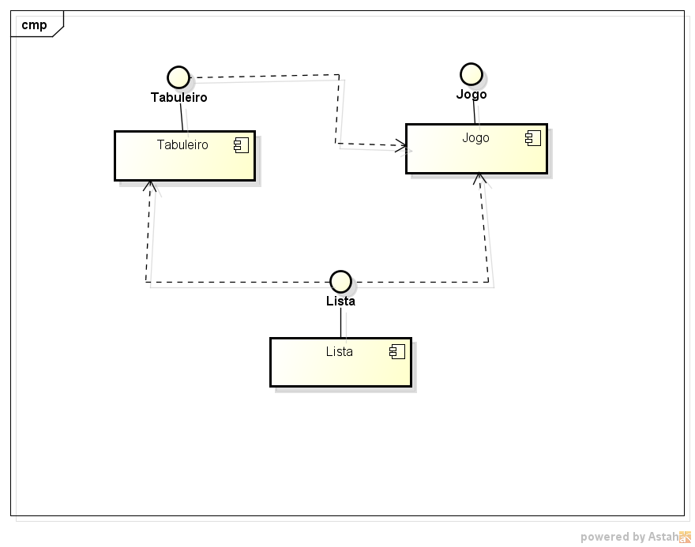

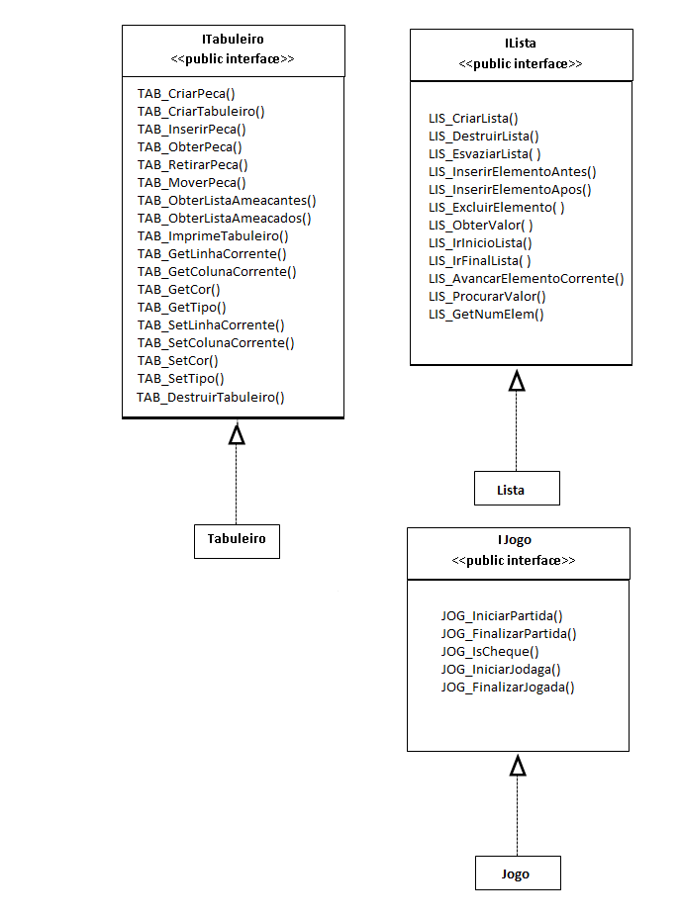

Modelo Fisico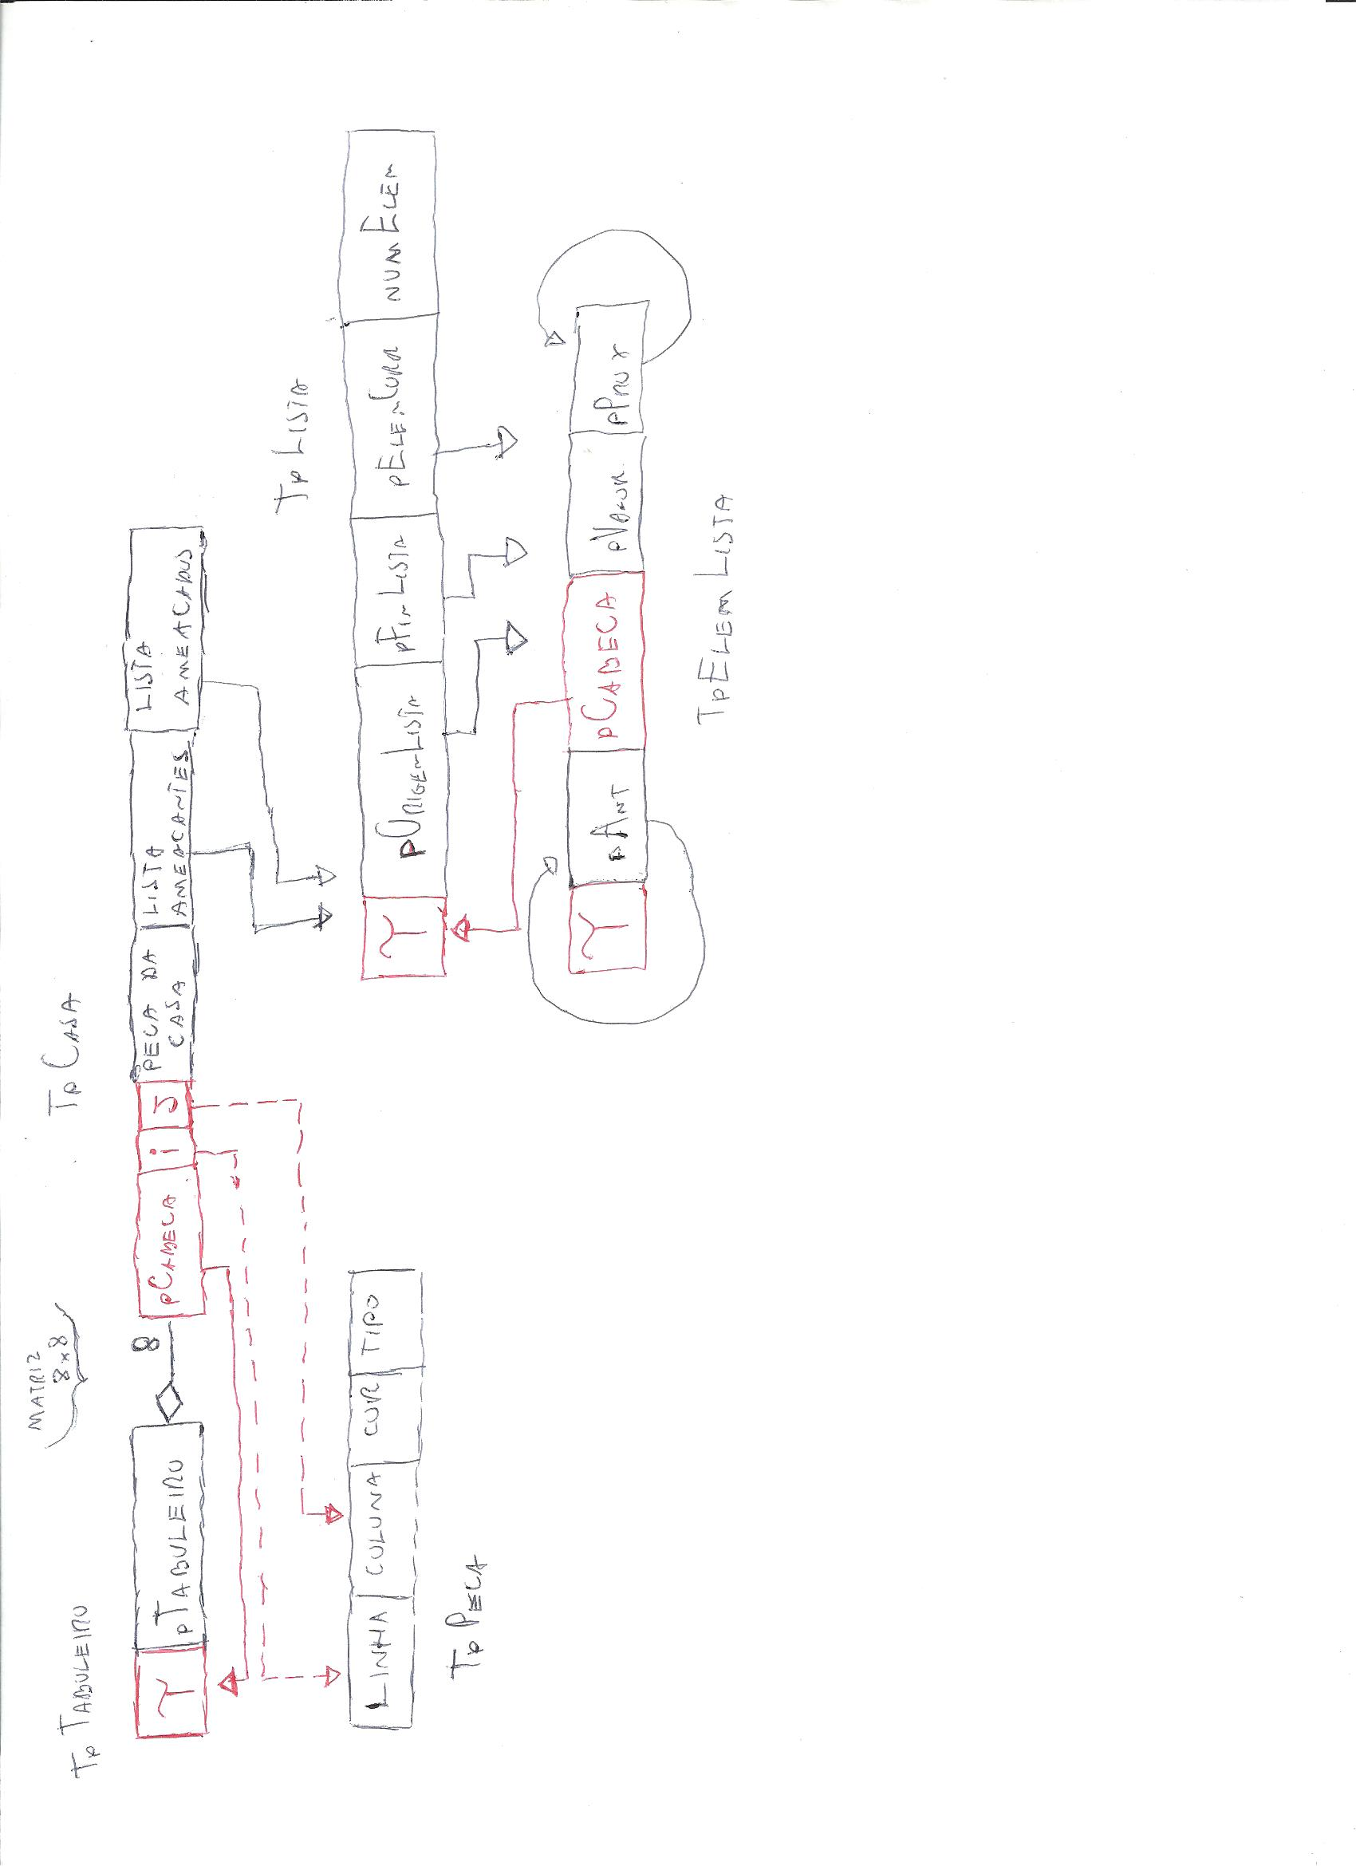

Tal = identificador do tipo de espaco alocado.